ESCUELA SUPERIOR POLITECNICA DEL LITORAL
FACULTAD DE INGENIERÍA EN ELECTRICIDAD Y COMPUTACIÓN
EXAMEN 3raeval ANALISIS REDES ELÉCTRICAS II 14/Sept/2010 IT-2010

PROFESOR: ING. HERNÁN GUTIERREZ ING. CARLOS VILLAFUERTE
ING. OTTO ALVARADO ING. ADOLFO SALCEDO

NOMBRE ALUMNO: PARALELO No:

PRIMER TEMA (34 %)
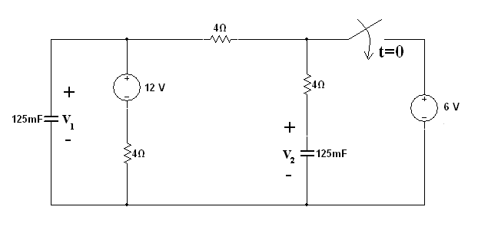
En el circuito el interruptor ha estado abierto por un largo tiempo, a t=0 es cerrado. Usando técnicas del dominio del tiempo encontrar las respuestas de voltaje v₁(t) y v₂(t) para t>0.

SEGUNDO TEMA (32 %)
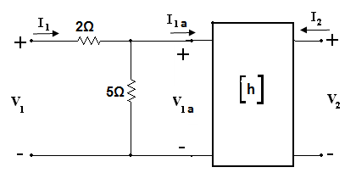
En la figura, un resistor de 2 Ω y otro de 5 Ω están conectados como se muestra a la entrada de una red de dos puertas cuyos parámetros h se indican:

2 Ω 0.2
h =
-4 0.1 Ʊ

Usando las definiciones básicas determine los parámetros híbridos para la red compuesta.

TERCER TEMA (34 %)
Para la función de transferencia ganancia de voltaje de una red de dos puertos dada por:

G₁₂(s)=V₂(s)/V₁(s)= 2500(s+10)/[s(s+2)(s²+30s+2500)]

- Trazar los diagramas asintóticos de Bode de magnitud y fase de la función. (22 %)
- A partir de los diagramas asintóticos de Bode determine: (12 %)
- El rango de frecuencias para el cual se cumple que:
0.1|V₁| ≤ |V₂| ≤ |V₁|

- El valor de la frecuencia a la cual el voltaje de entrada adelanta en 180° al voltaje de salida

